Казакевич О.А. Эвенкийско-кетская экспедиция 2009 г.: документация языков и диалектов, которые могут исчезнуть // Вестник Российского гуманитарного научного фонда. 2010. № 3. С. 206-212.

О.А.Казакевич
Эвенкийско-кетская экспедиция 2009 г.:
документация исчезающих языков и диалектов

С 2001 г. в Научно-исследовательском вычислительном центре МГУ им. М.В.Ломоносова ведется работа по документации и исследованию языков автохтонного населения Сибири. Полевые исследования — одна из важнейших составляющих нашей деятельности. Мы работаем в бассейне Среднего Енисея и на прилегающих территориях с диалектами и говорами трех контактирующих языков: селькупского, кетского и эвенкийского. Все три языка находятся под угрозой исчезновения. За девять лет были организованы и проведены 12 экспедиций в места проживания носителей этих языков. Экспедиции осуществлялись при поддержке РГНФ и РФФИ [1].
Во время экспедиций мы используем современные технологии фиксации материала (аудиозапись и видеосъемка с помощью высококачественной цифровой аппаратуры), реализуя при этом комплексный подход к сбору данных: параллельно со сбором лингвистического материала мы проводим социолингвистическое обследование поселков, в которых работаем, а также ведем сбор сведений о традиционной и современной культуре автохтонного населения [2].
Эвенкийско-кетская экспедиция, проведенная в августе 2009 г., стала продолжением общего направления нашей работы. Среди участников экспедиции было трое студентов Института лингвистики РГГУ. Экспедиция работала в поселках Сым и Ярцево, расположенных на севере Енисейского района, и поселках Верхнеимбатск и Келлог на юге Туруханского района Красноярского края. Две части экспедиции — эвенкийская и кетская — различались не только по языку-объекту, но и по основным задачам, которые решались в ходе работы. Основной задачей эвенкийской части был сбор лексического и текстового материала по сымскому диалекту и социолингвистическое обследование пос. Сым. Основная задача кетской части экспедиции состояла в расшифровке (транскрибировании и переводе) аудиозаписей кетских текстов, сделанных во время предыдущих экспедиций, но частично оставшихся нерасшифрованными.
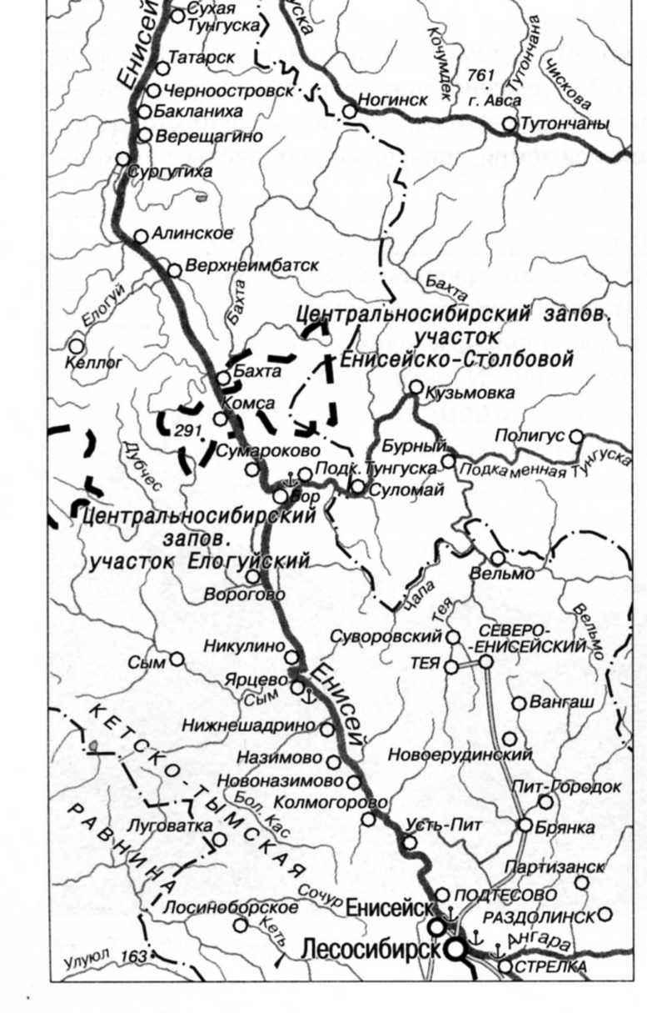
Рис. 1. Район работы экспедиции

Поселок Сым расположен в среднем течении реки Сым, левого притока Енисея, на территории Енисейского района Красноярского края. Население поселка 140 человек, в том числе 22 эвенка и 17 кетов. Кеты, живущие сегодня в Сыме — это потомки имбатских, а не сымских кетов (югов). Никто из них по-кетски не говорит, однако большинство называют родным языком кетский, а некоторые молодые люди выражают желание выучить кетский язык.
По данным хранящихся в администрации поселка похозяйственных книг прошлых лет (самые старые книги относятся к 1961–1963 гг.), сорок лет назад Сым был многолюднее и эвенков там проживало примерно в три раза больше, чем сейчас, хотя и тогда они были в меньшинстве: в 1961–1963 гг. в Сымском сельсовете значился 61 эвенк при общей численности населения в 353 человека, в 1990 г. — 45 эвенков из 279 человек населения, т.е. с начала 1960-х гг. в Сыме наблюдается постоянное уменьшение как всего населения поселка, так и числа живущих в нем эвенков. Сокращение населения поселка происходит в основном из-за оттока молодежи в более крупные населенные пункты; эвенков становится меньше еще и вследствие высокой смертности в средних возрастах.
Сегодня, как и 40 лет назад, большинство населения поселка составляют русские, среди которых немало старообрядцев. Семьи, более строго придерживающиеся старой веры, живут в основном не в самом поселке, а на заимках в верховьях Сыма. Они представляют два недолюбливающих друг друга согласия: часовенных беспоповцев и истинных старообрядцев. Первые тесно контактируют со своими единоверцами на Дубчесе (левом притоке Енисея) и в поселках Никулино на Енисее и Кузьмовке на Подкаменной Тунгуске, вторые — со старообрядцами поселка Бурный на Подкаменной Тунгуске. Старообрядцы переселились на Сым с Алтая и с юга Красноярского края в 1930-е гг., спасаясь от коллективизации. На Сыме колхозов никогда не существовало. Поселок Сым был факторией с магазином и пунктом приема пушнины; в послевоенное время здесь образовали леспромхоз.
Сымские эвенки держали оленей в основном для транспортных нужд и кочевали между средним и верхним течением Сыма и верховьем Кети и Тыма, переходя из Красноярского края в Томскую область и обратно. Оленей держали и некоторые старообрядческие семьи. В конце 1940-х гг. в связи с повышением налогообложения многие эвенки и русские, приписанные к Сымскому сельсовету, перебрались на территорию Томской области в Тымский национальный район (образованный в 1932 г. и просуществовавший до 1950 г.), где в то время действовали налоговые льготы. В 1960-е гг. большинство семей вернулось на Сым. В 1970-е гг. оленные эвенки и русские Сыма сменили своих оленей на появившиеся и ставшие доступными мотосани. С тех пор постоянное пребывание в тайге для многих семей превратилось в сезонное.
Основные источники существования жителей Сыма в настоящее время — это охота на соболя, сбор дикоросов (ягод и грибов) и рыбалка. В последние годы в связи с падением закупочных цен на пушнину главной статей дохода становится сбор ягод и грибов, особенно белых. Рыбная ловля практически перестала быть товарной, закупкой рыбы в Сыме никто не занимается, и жители рыбачат только для собственного потребления. Несколько русских семей в поселке и на заимках держат коров, коз, свиней и птицу.
Из 22 эвенков Сыма хорошо владеют эвенкийским языком трое (1928, 1954 и 1956 г. рождения), все они являются носителями сымского диалекта; еще трое-четверо (1950–1960 гг. рождения) ограниченно владеют эвенкийским (понимают и могут что-то сказать); остальные эвенкийским языком не владеют, а родным языком называют русский.
Среди представителей старшего поколения неэвенкийского населения есть несколько человек, в разной степени понимающих по-эвенкийски, а по крайней мере один из них, выходец из семьи оленеводов, может говорить на этом языке.
Описание сымского диалекта опубликовано Г.М.Василевич в ее «Очерках диалектов эвенкийского (тунгусского) языка» (1948), оно базируется на полевых материалах автора, собранных в 1930-е гг. Тексты на сымском диалекте, записанные Г.М.Василевич в те же годы, изданы ею в «Сборнике материалов по эвенкийскому (тунгусскому) фольклору» (1936). С тех пор сымский диалект нечасто становился объектом внимания лингвистов. В 1970-е гг. в Сыме работал М.Д.Симонов, но собранные им материалы остались неопубликованными. Задачей нашей экспедиции была мультимедийная фиксация современного состояния диалекта.

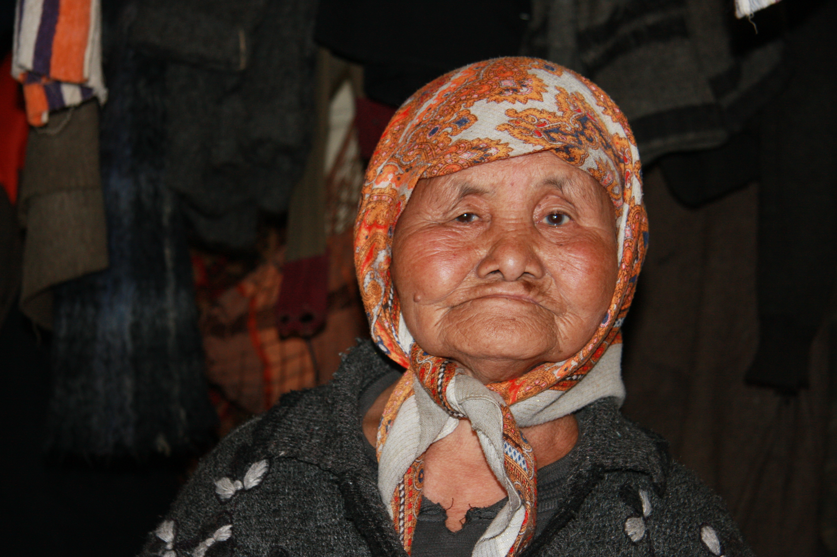
Фото 1. Елена Николаевна Боярина, наша сымская информантка (Сым, 2009)

Нам удалось собрать значительный объем аудио- и видеозаписей, а также графических расшифровок текстов и аудиозаписей словарных материалов от двух носителей сымского диалекта: женщины 1928 г. рождения и мужчины 1954 г. рождения. Что касается третьего жителя Сыма, свободно говорящего по-эвенкийски, то прежде чем он уехал в тайгу готовиться к сбору грибов и ягод, мы записали диалог с его участием. Крайне малое число носителей диалекта в Сыме не оставляло нам выбора: «мелкие» препятствия в работе в виде глухоты нашей информантки или ее же установки на непременное понимание того, что она говорит, слушающим, а для этого немедленное переключение на русский язык, в конце концов удалось преодолеть. Однако в дальнейшем, чтобы наш сымский материал стал более представительным, необходимо попытаться сделать записи от носителей сымского диалекта, живущих на территории Томской области (по сведениям, полученным от томских этнографов и селькупских активистов из Ассоциации коренных малочисленных народов Томской области, таких носителей еще можно найти в поселках по Тыму и Верхней Кети).
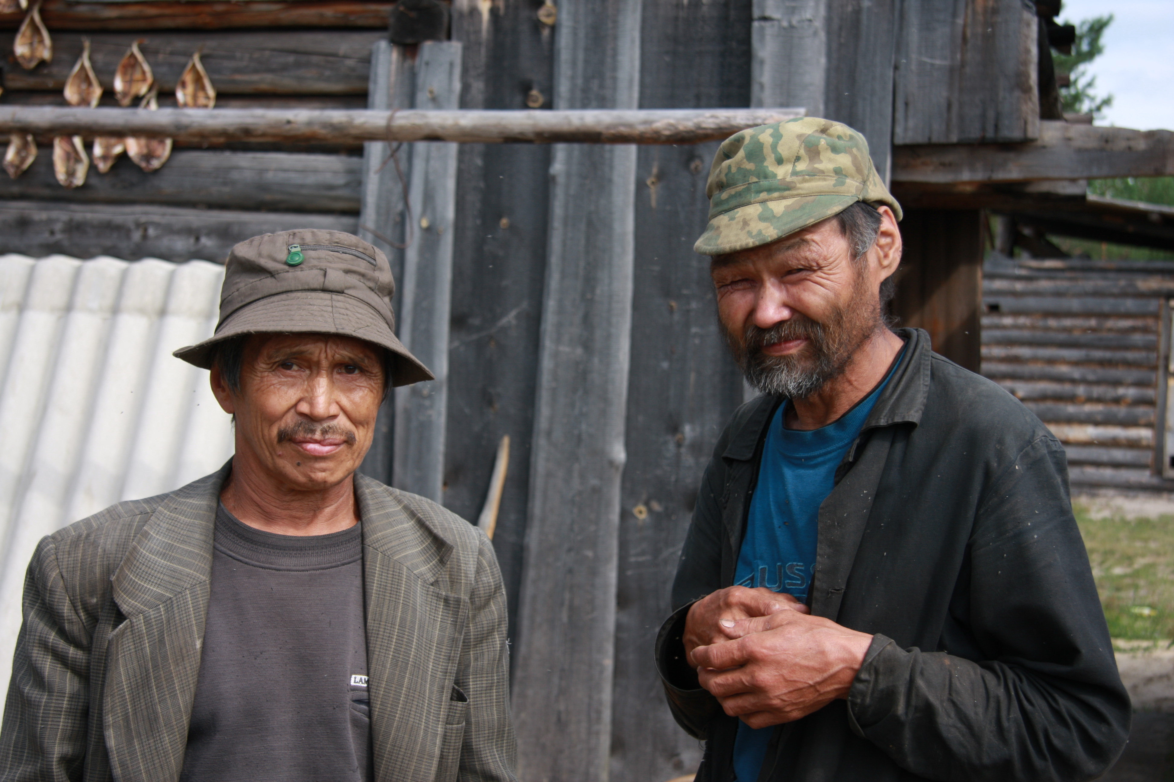
Фото 2. Наши сымские информанты Георгий Павлович и Валерий Николаевич Боярины (Сым, 2009)

Сымские эвенки интенсивно контактировали не только с русскими, но и с верхнекетскими и тымскими селькупами, а также с кетами. Следы этих контактов обнаруживаются даже при поверхностном взгляде на собранный материал и заслуживают более пристального рассмотрения.
Малое число носителей диалекта заставило нас искать дополнительные источники если не лингвистического, то хотя бы этнокультурного материала. Одним из таких источников стали записанные нами от пожилых старообрядцев Сыма воспоминания об их жизни и контактах с местными эвенками. Среди прочего нам удалось зафиксировать чрезвычайно колоритное описание шаманского камлания, на котором в молодости присутствовал рассказчик, — интересный образец взгляда на традиционную культуру народа со стороны. Таким образом, скудость источников эвенкийского языкового материала в Сыме заставила нас задуматься о возможности расширения документационного проекта за счет включения в него фиксации взгляда на документируемый язык и культуру извне, и эта возможность была нами реализована.
Келлог — поселок на левом притоке Енисея, р. Елогуй. Население 330 человек, более двух третей (241 человек) составляют кеты. Примерно 65–70 человек в разной степени знают кетский язык, свободно владеющих языком не более 25–30 человек.
Верхнеимбатск — старинное русское село на правом берегу Енисея недалеко от устья Елогуя. Население 614 человек, в том числе 31 кет. Примерно треть верхнеимбатских кетов владеет кетским языком, причем среди них есть носители не только южнокетского, но и севернокетского диалекта.
В Келлоге и Верхнеимбатске нашей основной задачей была расшифровка текстов, записанных нами в 2004 и 2006 гг. в пос. Суломай от ныне покойной Ольги Васильевны Латиковой — уникального человека, знатока кетского фольклора, истории и культуры, информанта нескольких поколений лингвистов и этнографов, занимавшихся кетским языком и культурой. Кроме того, мы планировали расшифровать кетские песни, записанные в 2005 г. в Келлоге, причем сделать это с помощью самого исполнителя. Нам удалось расшифровать все келлогские песни и 12 текстов Ольги Васильевны. Мы также записали 51 новый текст, среди них есть почти пятичасовая подборка рассказов о жизни одной из старейших жительниц Келлога. Мы расшифровали 24 новые записи, для расшифровки остальных надо будет ехать в очередную экспедицию.
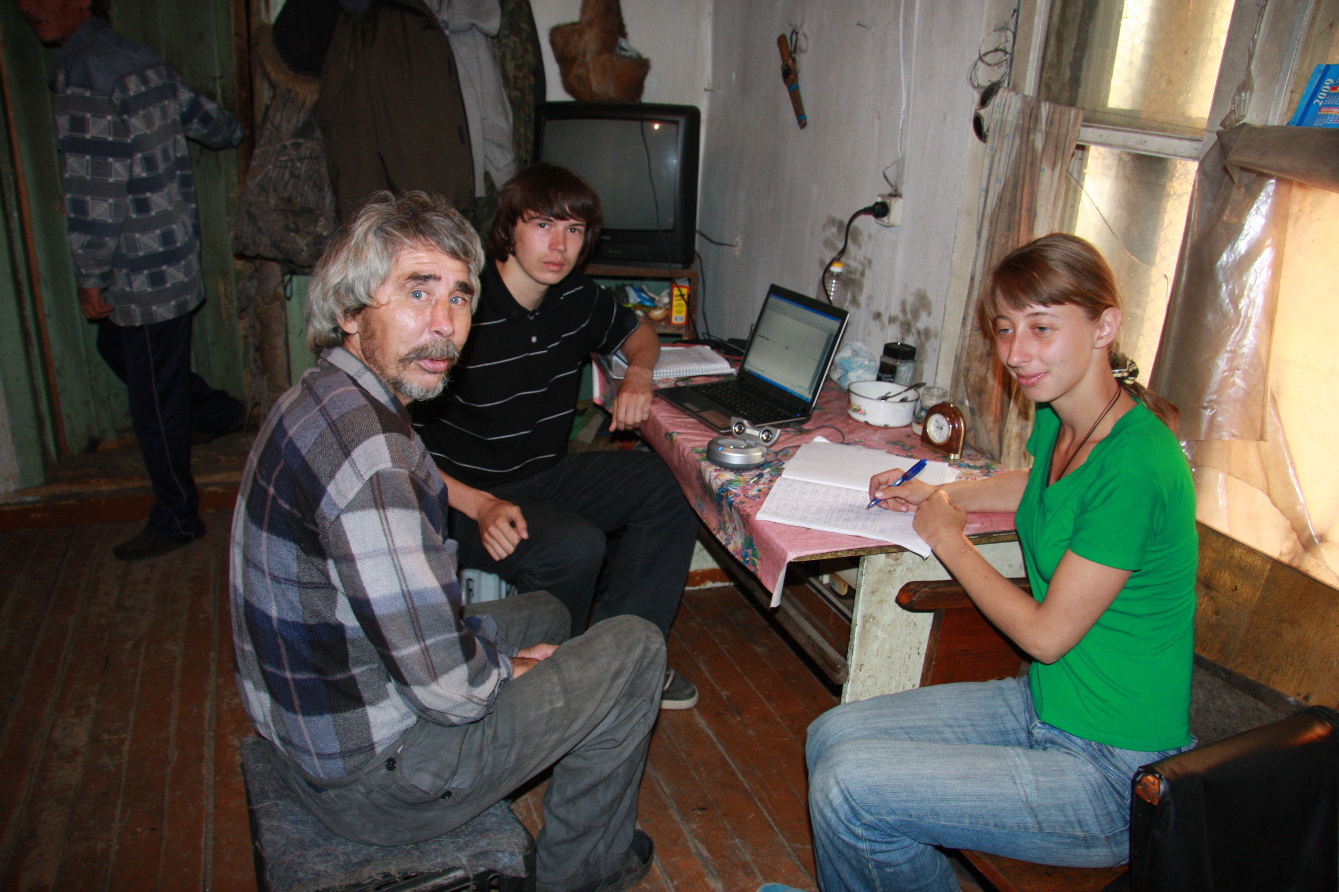
Фото 3. Александр Максимович Котусов и участники экспедиции выпускница РГГУ Е.Ренковская и аспирант РГГУ Е.Дувакин после завершения многодневной работы по расшифровке песен Александра Максимовича (Келлог, 2009)

Важной частью нашей работы в Келлоге и Верхнеимбатске был сбор грамматического материала с помощью специально подготовленных опросников. Потребность в уточнении описания кетской грамматики довольно часто возникает в процессе морфологической индексации кетских текстов.
Основным итогом экспедиции является привезенный из нее материал:
1) озвученный эвенкийский словник объемом более 2000 единиц, записанный от 2 информантов — носителей сымского диалекта (женщины 80 лет и мужчины 55 лет);
2) озвученный сокращенный эвенкийский словник объемом 400 единиц, записанный от 2 информантов — носителей сымского диалекта (женщины 60 лет и мужчины 35 лет) (этот словник включает наиболее употребительную лексику и используется нами для работы со слабовладеющими эвенкийским языком информантами);
3) 14 текстов на сымском диалекте эвенкийского языка продолжительностью от 5 до 25 минут (рассказы о жизни (5), охотничьи рассказы (2), фольклорные тексты (3), диалоги (4)) (аудио- и видеозапись, расшифровка всех текстов);
4) грамматический материал, позволяющий сделать некоторые выводов об изменениях, происходящих в морфологии сымского диалекта;
5) озвученный кетский словник объемом более 1500 единиц, для каждой единицы (лексемы), включающий также набор диагностических словоформ, записанный от одной информантки — носительницы келлогского говора южнокетского диалекта (женщина 60 лет); (в 2005 г. во время экспедиции в Келлог мы сделали записи 8 полных южнокетских словарей, поэтому во время настоящей экспедиции озвученные словари записывались только в исключительных случаях);
6) озвученный сокращенный кетский словник объемом 400 единиц, записанный от 5 информантов — носителей южнокетского диалекта, не слишком хорошо владеющих кетским языком (от 45 до 65 лет);
7) 43 текста на южнокетском диалекте продолжительностью от 5 до 55 минут (рассказы о жизни (30), охотничьи рассказы (3), фольклорные тексты (10)) (аудио- и видеозапись, 20 текстов расшифрованы);
8) 8 текстов на севернокетском диалекте продолжительностью от 5 до 30 минут (рассказы о жизни) (аудио- и видеозапись, 4 текста расшифрованы);
9) расшифровка 20 ранее записанных текстов на южнокетском диалекте, в том числе 4 шаманских текстов;
10) грамматический материал по кетской морфологии и синтаксису, полученный с помощью специально составленных опросников;
11) 25 текстов, записанных по-русски от старообрядческого населения Сыма, сымских эвенков и келлогских кетов (истории жизни (10) и фольклорные сюжеты (15));
12) материалы к описанию социолингвистической ситуации в поселках, где работала экспедиция: результаты выборочного анкетирования (всего были опрошены 119 человек: 23 эвенка и 86 кетов) и обработки поселковых похозяйственных книг, еще сохраняющихся в Сыме, Келлоге и Верхнеимбатске;
13) видеоматериалы, отражающие как функционирование эвенкийского и кетского языков (все наши тексты записаны не только на цифровые звукозаписывающие устройства, но и на видеокамеру), так и отдельные этнокультурные реалии современной жизни поселков, в которых работала экспедиция (12 часов);
14) фотоматериалы (более 2000 кадров; часть фотографий размещена в Интернете на сайте http://www.srcc.srcc.msu.ru и http://il.rsuh.ru ).
Соблюдая этику полевой работы с информантами, в частности право информанта на получение копии записанных от него материалов, после возвращения в Москву мы отправили в поселки сделанные нами фотографии и копии видеозаписей.
Для разъяснения цели нашей экспедиции и привлечения внимания жителей района и районной администрации к языку и культуре, а также к проблемам современной жизни коренных малочисленных народов Енисейского и Туруханского районов участники экспедиции дали интервью корреспонденту телерадиокомпании г. Енисейска.

Примечания

1. Экспедиционные проекты, поддержанные РГНФ: «Экспедиция к тазовским селькупам в Красноселькупский район Ямало-Ненецкого АО» (02-04-18019е), «Экспедиция к туруханским селькупам в Туруханский район Красноярского края (03-04-18007е), «Экспедиция к келлогским и сургутихинским кетам в Туруханский район Красноярского края» (05-04-18012е), «Экспедиция к северным эвенкам в поселки Чиринда и Эконда Эвенкийского АО Красноярского края» (07-04-18027е). Экспедиционные проекты, поддержанные РФФИ: «Организация и проведение экспедиции к верхнетолькинским селькупам в Пуровский район Ямало-Ненецкого автономного округа» (01-06-88020), «Организация и проведение экспедиции к эвенкам и кетам в Байкитский район Эвенкийского автономного округа» (05-06-88019), «Организация и проведение экспедиции к эвенкам Тунгусско-Чунского района Эвенкийского АО Красноярского края» (07-06-10017).
2. Более подробно о методике нашей полевой работы и о кетской экспедиции 2005 г. см.: Казакевич О.А. Документация исчезающих языков Сибири (на материале двух поселков Красноярского края) // Вестник РГНФ. 2006. № 3 (44). С. 221–231.

Казакевич Ольга Анатольевна — кандидат филологических наук, заведующая лабораторией автоматизированных лексикографических систем НИВЦ МГУ им. М.В.Ломоносова, руководитель проектов «Экспедиция к сымским эвенкам в Енисейский район и к южным кетам в Туруханский район Красноярского края» (09-04-18036е) и «Изменяющаяся Россия в рассказах о жизни кетов, селькупов и эвенков» (07-04-00332а).

